Czwartek, 22 maja 2008
14:00 Zameldowanie, kawa/herbata
14:30 Powitanie
15:00 P o d i u m I
„Wzajemne uczenie się od siebie – porównanie niemiecko-polskiego regionu przygranicznego“
- Relacja z Saksonii
Jadwiga Schöne, DPG Sachsen
- Relacja z Brandenburgii
Ruth Henning, DPG Brandenburg
- Niemiecko-Polska Współpraca na poziomie krajów związkowych
NN, Kancelaria kraju rządu Meklemburgii - Pomorza Przedniego
- Julita Miłosz, Urząd marszałkowski Szczecin
16:30 Przerwa
17:00 Dyskusja panelowa
17:30 P o d i u m II
Przedstawienie niemiecko-polskiej publikacji
„Dialog obywateli na Pomorzu“ Paweł Szczyrski, Szczecin
Maria Burow, DPG Vorpommern
18:30 Wspólna kolacja

Piątek, 23 maja 2008

09:00 P o d i u m III
„Czy sąsiedzi wystarczająco się znają?“
Transgraniczne raporty oraz wymiana informacji w Saksonii, Meklemburgii - Pomorzu Przednim i polskim regionie przygranicznym
- Raport z Brandenburgii
Krzysztof Czajka, redaktor audycji w rbb "Kowalski spotyka Schmidta"
- Raport z Województwa Zachodniopomorskiego
Bogdan Twardochleb, „Kurier Szczecinski“
- Raport z Saksonii
Jana Ulbrich, „Sächsische Zeitung“,
Lausitz-Redakcja Görlitz
- Raport z Meklemburgii-Pomorza Przedniego
Hans-Joachim Guth, naczelny reporter gazety „Nordkurier“
Dr. Steffen Adler, naczelny redaktor gazety „Ostsee Zeitung“ , wydanie regionalne „Usedom- Peene“
Steffen Münch, NDR, redaktor audycji „Radio Pomerania“

- 11:00 Pause

11:30 Fazit für die Medienarbeit
in der Grenzregion
12:00 Gemeinsames Mittagessen

11:00 Przerwa
11:20 Dyskusja panelowa

11:40 Wnioski i podsumowanie dla celów medialnych
12:00 Wspólny obiad
__________________________

UCZESTNICTWO
Prosimy o poinformowaniu o uczestnictwie do 16 maja 2008 roku, wraz z załączonym zgłoszeniem, w Fundacji Friedricha Eberta w Schwerinie uwzględniającym ewentualny nocleg. Jeżeli Państwo nie otrzymają odmowy oznacza to, żr zgłoszenie to jest wiążące. Nie udzielamy pisemnego potwierdzenia.
Opłata za uczestnictwo wynosi 20,00 € wraz z noclegiem lub 10 € bez noclegu. Kwotę tę prosimy uiścić przed rozpoczęciem konferencji. Dla uczestników z Polski udział w konferencji jest bezpłatny.
Uwaga: W przypadku zameldowania i nie stawienia się dany uczestnik ponosi koszty storno, jeżeli nie nastąpi wcześniejsze odwołanie zameldowania.
Nie istnieje możliwość zwrotu kosztów podróży.

Szanowni Państwo
Serdecznie zapraszamy Państwa na naszą V Konferencję Pomorską w Greifswald, na której głównym punktem programu będzie - podobnie jak w latach poprzednich - wymiana doświadczeń. Szczególną uwagę poświęcimy współpracy na wspólnym obszarze przygranicznym jak i reakcji medialnych po obu stronach granicy.
Pierwszego dnia będziecie Państwo mieli możliwość posłuchania i dyskutowania z uczestnikami dialogu po obu stronach granicy opowiadającymi o sowjej pracy w regionie przygranicznym w Sachsonii, Brandenburgii i Meklemburgii - Pomorzu Przednim. Oprócz tego zostanie przedstawiona współpraca pomiędzy Meklemburgią - Pomorzem Przednim a województwem Zachodniopomorskim (Pomorze Zachodnie) na poziomie rządowym. Drugiego dnia dziennikarze przedstawią swoje sprwozdawczość medialną na temat współpracy transgranicznej.
Po zakończeniu relacji na podium oczekiwana jest żywa dyskusja panelowa dająca dalsze impulsy do polepszenia współpracy i wzajemnego echa medialnego.
Celem tej konferencji jest wspieranie współracy transgranicznej oraz sprawozdawczości medialnej wzdłuż granicy niemiecko-polskiej.
Liczymy na Państwa żywe zainteresowanie oraz aktywny udział.
Friedrich-Ebert-Stiftung
Deutsch-Polnische gesellschaft Vorpommern

Deutsch-Polnische Gesellschaft Vorpommern e. V.

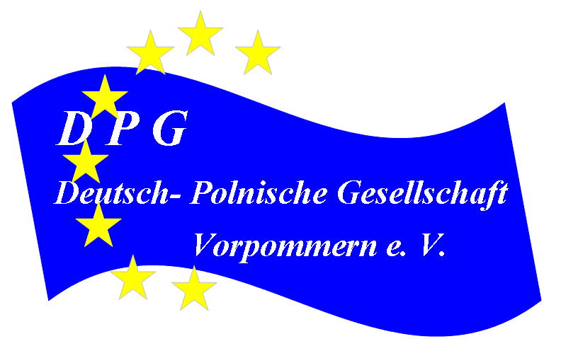

E I N L A D U N G
Z A P R O S Z E N I E

V Pomorska Konferencja Regionalna

„Od A h l b e c k u aż po Z i t t a u“
Niemiecko-Polska współpraca przygraniczna

22-23 maja 2008
Greifswald

Miejsce konferencji
BIG-Bildungszentrum
in Greifswald gGmbH
Feldstraße 85, 17489 Greifswald
 03834 – 549 300

Organizacja konferencji
Maria Burow, DPG Vorpommern

Asystent konferencji
Justyna Rose, Neubrandenburg

Prowadzenie
Dr. Michael Harcks
DPG Vorpommern
Tłumaczenie symultaniczne
Grzegorz Załoga, Gorzów

Friedrich-Ebert-Stiftung
Landesbüro Mecklenburg-Vorpommern
Arsenalstr. 8 (Haus der Kultur)
19053 Schwerin
 0385 – 51 25 96, Fax 0385 – 51 25 95
e- Wilma.Glende@fes.de

